Proyecto 1 — Entrega 1
Despliegue manual de un microservicio sobre un servicio de Plataforma como Servicio (PaaS)
Cloud Computing
Universidad de los Andes
Jesús Daniel Lorduy
j.lorduy@uniandes.edu.co
18 de octubre de 2026
[ COMPLETAR ] Agregue aqui los demas integrantes del equipo. El enunciado indica que la actividad se realiza en equipo: incluya nombre y correo de cada uno.
Integrante | Correo
Jesús Daniel Lorduy | j.lorduy@uniandes.edu.co
[ COMPLETAR ] | [ COMPLETAR ]
[ COMPLETAR ] | [ COMPLETAR ]

Enlaces de la entrega
Recurso | Enlace
Repositorio GitHub | https://github.com/LorduyANDES/blacklist-microservice
Aplicacion desplegada | http://blacklist-env.eba-zgnk2x3x.us-east-2.elasticbeanstalk.com
Documentacion publicada de Postman | https://documenter.getpostman.com/view/59043927/2sBYHSy11e
Video de sustentacion (max. 10 min) | [ COMPLETAR ]

1. Alcance de la solucion
Se desarrollo y desplego un microservicio REST que gestiona la lista negra global de emails de una compania multinacional. El objetivo es que cientos de sistemas internos puedan consultar si un email esta en la lista negra global, asi como agregar emails a ella, desde un servicio centralizado.
El microservicio expone dos operaciones de negocio y un health check, todas sobre un unico servicio, y persiste la informacion en una base de datos relacional administrada (AWS RDS PostgreSQL).

2. Stack tecnologico
Se utilizo el stack exigido por el enunciado:
Componente | Version | Uso en el proyecto
Python | 3.13 | Lenguaje de programacion
Flask | 3.1.0 | Micro framework web
Flask-SQLAlchemy | 3.1.1 | ORM sobre PostgreSQL
Flask-RESTful | 0.3.10 | Recursos REST orientados a objetos
Flask-Marshmallow | 1.3.0 | Validacion y serializacion
Flask-JWT-Extended | 4.7.1 | Validacion de tokens Bearer
Werkzeug | 3.1.3 | Capa WSGI y ProxyFix tras el balanceador
PostgreSQL | 16.15 | Motor de base de datos (AWS RDS)
Gunicorn | 23.0.0 | Servidor WSGI en produccion

3. Diseno del API REST

3.1 POST /blacklists
Agrega un email a la lista negra global.
Parametro | Tipo | Obligatorio | Reglas
email | String | Si | Formato valido, maximo 254 caracteres
app_uuid | String | Si | UUID valido de la app cliente
blocked_reason | String | No | Maximo 255 caracteres

Autorizacion: Authorization: Bearer <token>
La direccion IP del solicitante y la fecha/hora de la solicitud se registran internamente y no se aceptan como parametros de entrada: un cuerpo que los incluya se rechaza con 400.
Codigo | Significado
201 | Email agregado (created: true)
400 | Datos invalidos, con detalle en errors
401 | Token ausente o invalido
409 | El email ya estaba en la lista negra

Ejemplo de respuesta 201:
{
"created": true,
"message": "El email fue agregado a la lista negra global.",
"data": {
"id": 1,
"email": "spam@example.com",
"app_uuid": "3f0c1b9a-6d2e-4a1b-9c8d-5e7f2a1b3c4d",
"blocked_reason": "Reportado por abuso",
"request_ip": "186.29.120.221",
"created_at": "2026-10-17T16:40:09.285374+00:00"
}
}

3.2 GET /blacklists/<email>
Consulta si un email esta en la lista negra global y el motivo por el que fue agregado. La consulta es insensible a mayusculas y minusculas.
Un email no listado responde 200 con blacklisted: false, no 404: la consulta es exitosa y su resultado es negativo.
{ "email": "spam@example.com", "blacklisted": true, "blocked_reason": "Reportado por abuso" }

3.3 GET / — Health check
Verificacion de vida consumida por el balanceador de Elastic Beanstalk. Es publico y deliberadamente liviano: no consulta la base de datos, para que una latencia puntual del RDS no saque de servicio a las instancias.

3.4 Autorizacion
El enunciado permite definir el token Bearer de forma estatica o predefinida para toda la aplicacion. Ese token se lee de la variable de entorno STATIC_BEARER_TOKEN y nunca esta escrito en el codigo fuente. La comparacion se hace en tiempo constante (hmac.compare_digest) para no filtrar el token por diferencias de tiempo de respuesta.

4. Repositorio en GitHub
URL: https://github.com/LorduyANDES/blacklist-microservice
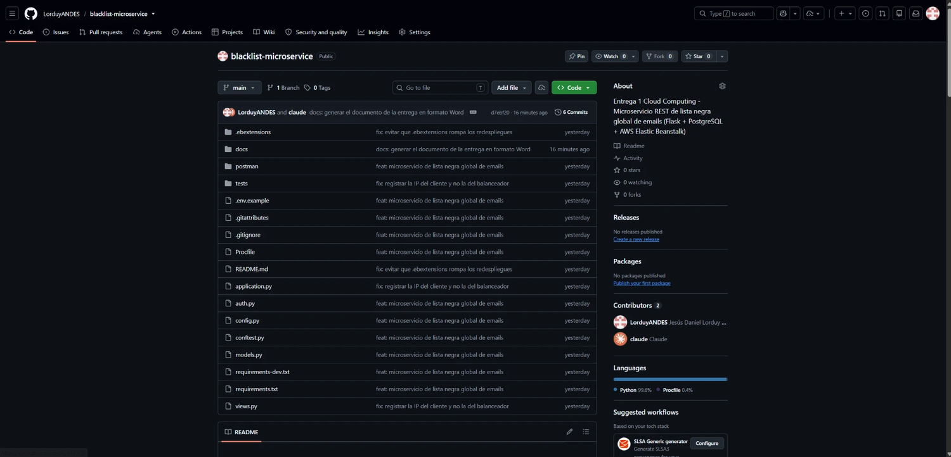
Figura 1. Pagina principal del repositorio en GitHub, mostrando la lista de archivos y el README.

Figura 2. Historial de commits (pestana Commits), evidenciando el versionamiento del proyecto.
Estructura del repositorio:
application.py Punto de entrada WSGI exigido por Beanstalk
config.py Configuracion leida de variables de entorno
models.py Modelo SQLAlchemy y esquemas Marshmallow
auth.py Autorizacion por Bearer Token
views.py Recursos REST (Flask-RESTful)
conftest.py Fixtures de pruebas
tests/test_blacklists.py 25 pruebas del contrato del API
requirements.txt Dependencias de ejecucion
Procfile Comando Gunicorn de arranque
.ebextensions/01_packages.config Opciones de plataforma
postman/ Coleccion y environment de Postman
docs/ Documentacion de la entrega
Nota sobre seguridad: el archivo .env, que contiene el token Bearer y la contrasena del RDS, esta excluido mediante .gitignore y nunca fue versionado. Se verifico que ningun commit del historial contiene credenciales.

5. Configuracion de AWS

5.1 Configuracion de RDS
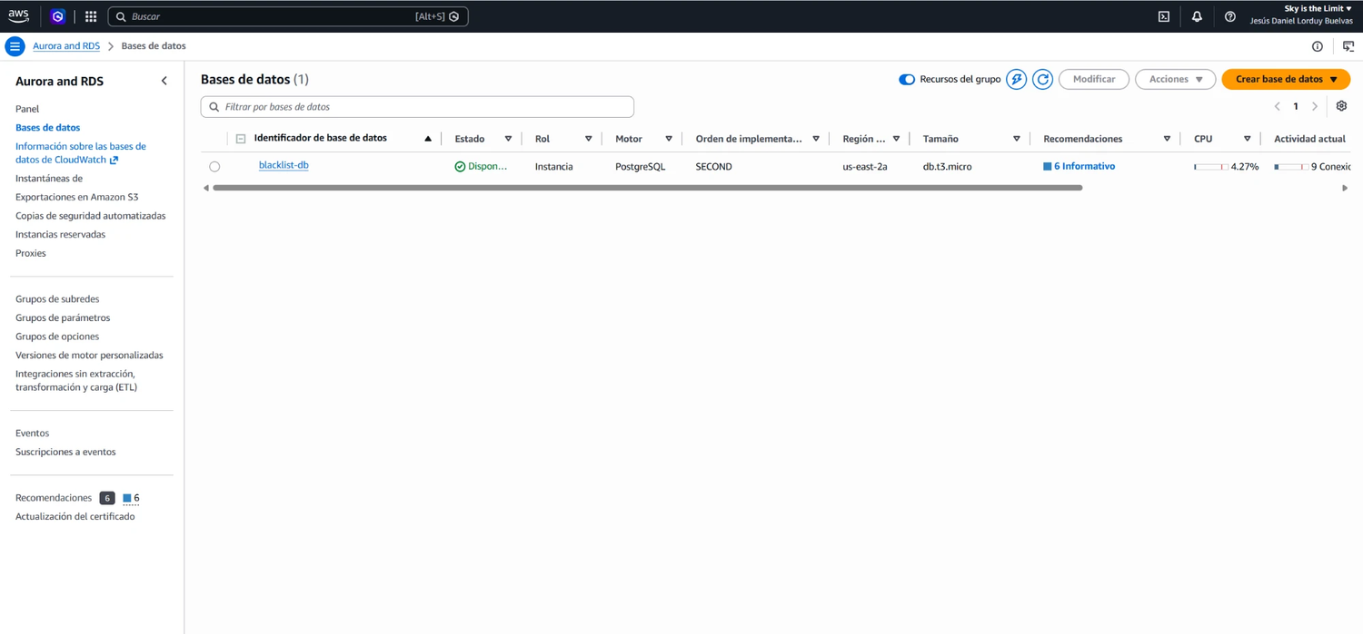
Figura 3. Consola de RDS mostrando la instancia blacklist-db con estado Available.
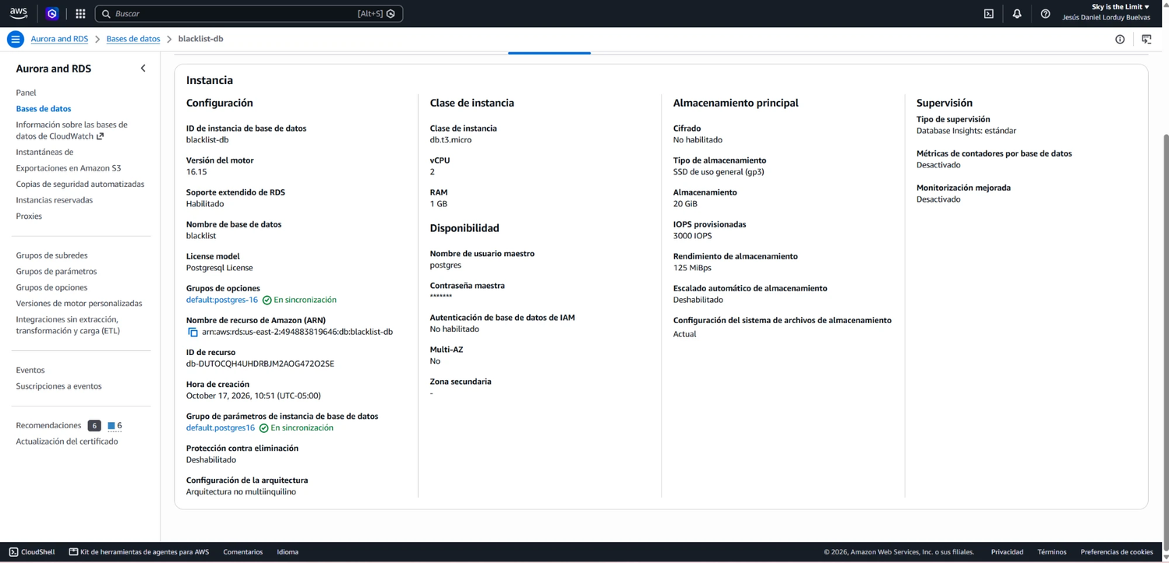
Figura 4. Pestana Connectivity & security de la instancia, donde se vea Publicly accessible: No y el VPC security group asociado.
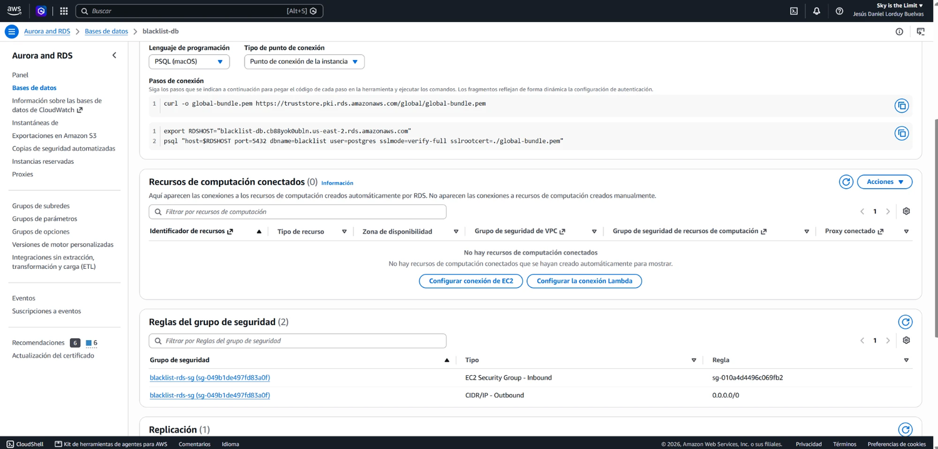
Figura 5. Reglas de entrada del security group del RDS, mostrando que el puerto 5432 solo acepta trafico desde el security group de Beanstalk, NO desde 0.0.0.0/0.
Parametro | Valor
Identificador | blacklist-db
Motor | PostgreSQL 16.15
Clase de instancia | db.t3.micro
Almacenamiento | 20 GB, tipo gp3
Base de datos | blacklist
Usuario maestro | postgres
Puerto | 5432
Zona de disponibilidad | us-east-2a
Multi-AZ | No
Acceso publico | No
Endpoint | blacklist-db.XXXXXXXX.us-east-2.rds.amazonaws.com

El endpoint completo se omite de este documento por higiene de seguridad; el valor real esta en el archivo local .env y en las variables de entorno de Beanstalk.
Decision de diseno: la base de datos no es accesible desde internet. Su grupo de seguridad permite el puerto 5432 unicamente desde el grupo de seguridad de las instancias EC2 del entorno de Beanstalk. Esto reduce la superficie de exposicion: aun si las credenciales se filtraran, la base de datos no seria alcanzable desde fuera de la VPC.

5.2 Configuracion del proyecto en AWS Elastic Beanstalk
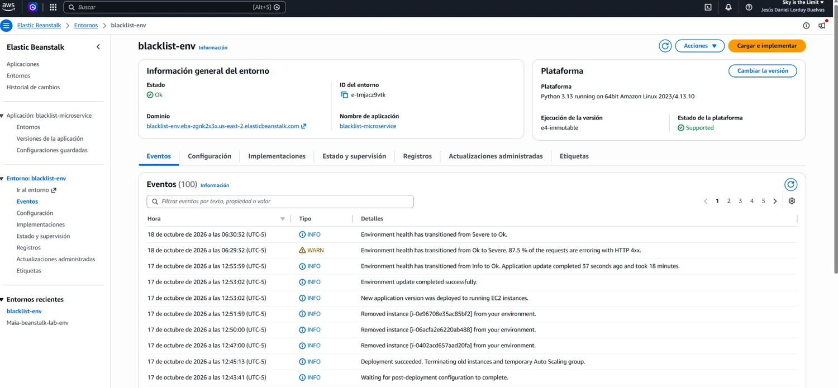
Figura 6. Pagina del entorno blacklist-env mostrando Health: Ok (verde), el dominio y la version desplegada.
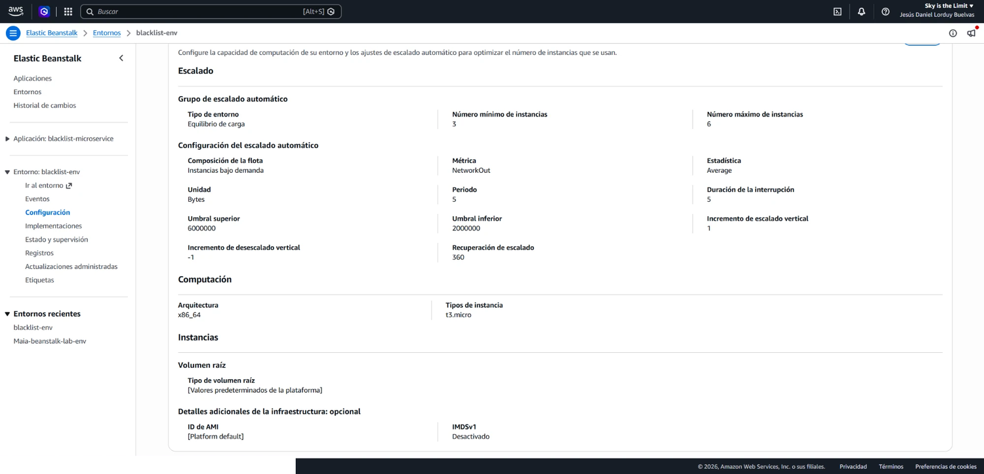
Figura 7. Configuracion de capacidad del entorno: tipo con equilibrio de carga, grupo de autoescalado de minimo 3 y maximo 6 instancias, y tipo de instancia t3.micro.
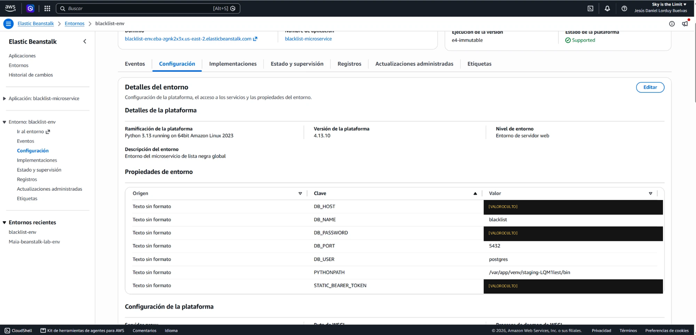
Figura 8. Configuracion -> Propiedades del entorno, con las variables DB_USER, DB_HOST, DB_PORT, DB_NAME, DB_PASSWORD y STATIC_BEARER_TOKEN. IMPORTANTE: oculte los valores de DB_PASSWORD y STATIC_BEARER_TOKEN antes de capturar.
Parametro | Valor
Aplicacion | blacklist-microservice
Entorno | blacklist-env
ID del entorno | e-tmjacz9vtk
Region | us-east-2 (Ohio)
Plataforma | Python 3.13 sobre 64bit Amazon Linux 2023 / 4.13.10
Tipo de entorno | Con balanceador (Application Load Balancer)
Tipo de instancia | t3.micro
Autoescalado | Minimo 3, maximo 6
URL | http://blacklist-env.eba-zgnk2x3x.us-east-2.elasticbeanstalk.com

Requisitos de la plataforma. Elastic Beanstalk exige que el modulo principal se llame application.py y que la variable WSGI se llame application; por eso esos nombres no pueden cambiarse. El arranque se define en el Procfile:
web: gunicorn --bind 0.0.0.0:8000 --workers 3 --threads 2 --timeout 60 application:application

5.3 Configuracion de los health checks
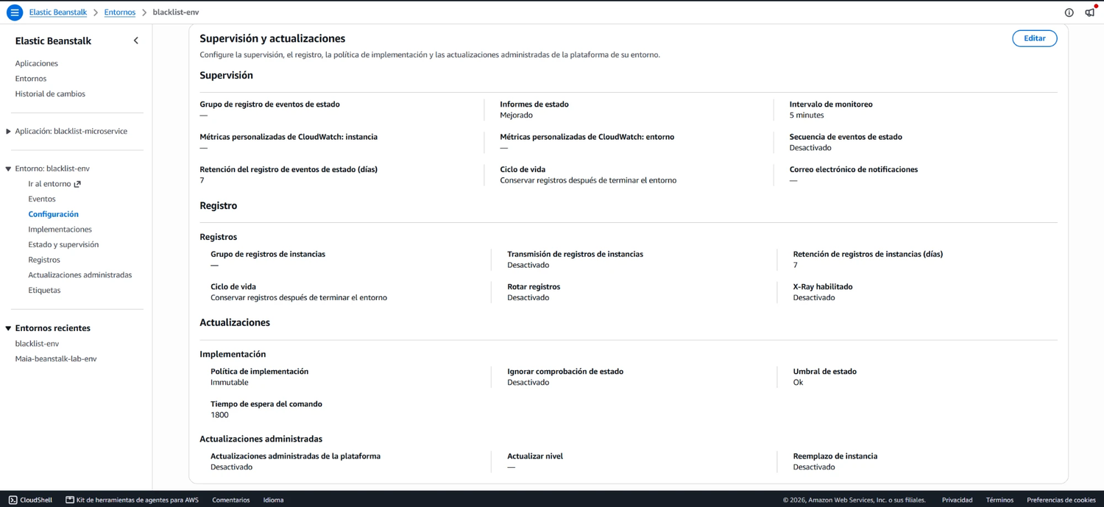
Figura 9. Configuracion -> Supervision, mostrando la ruta del health check configurada en /.
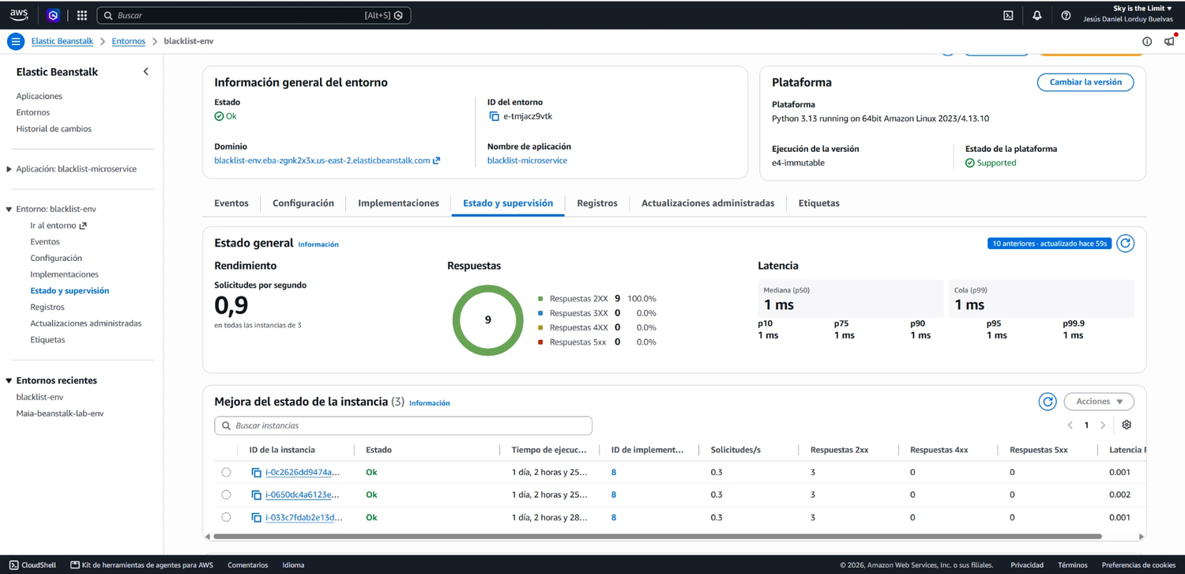
Figura 10. Pestana Estado y supervision del entorno, mostrando las 3 instancias en estado Ok.
Parametro | Valor
Ruta del health check | /
Codigo HTTP esperado | 200
Tipo de reporte de salud | Enhanced

El endpoint / responde 200 con un JSON de estado. Se eligio deliberadamente que no consulte la base de datos: si el RDS tuviera una latencia puntual, un health check dependiente de la base sacaria de servicio a instancias que en realidad estan sanas, provocando un reemplazo en cascada.
Esa ruta se fija ademas desde el repositorio, en .ebextensions/01_packages.config, de modo que la configuracion viaja con el codigo y no depende de ajustes manuales en la consola.

6. Documentacion y escenarios de prueba en Postman
URL de la documentacion publicada: https://documenter.getpostman.com/view/59043927/2sBYHSy11e
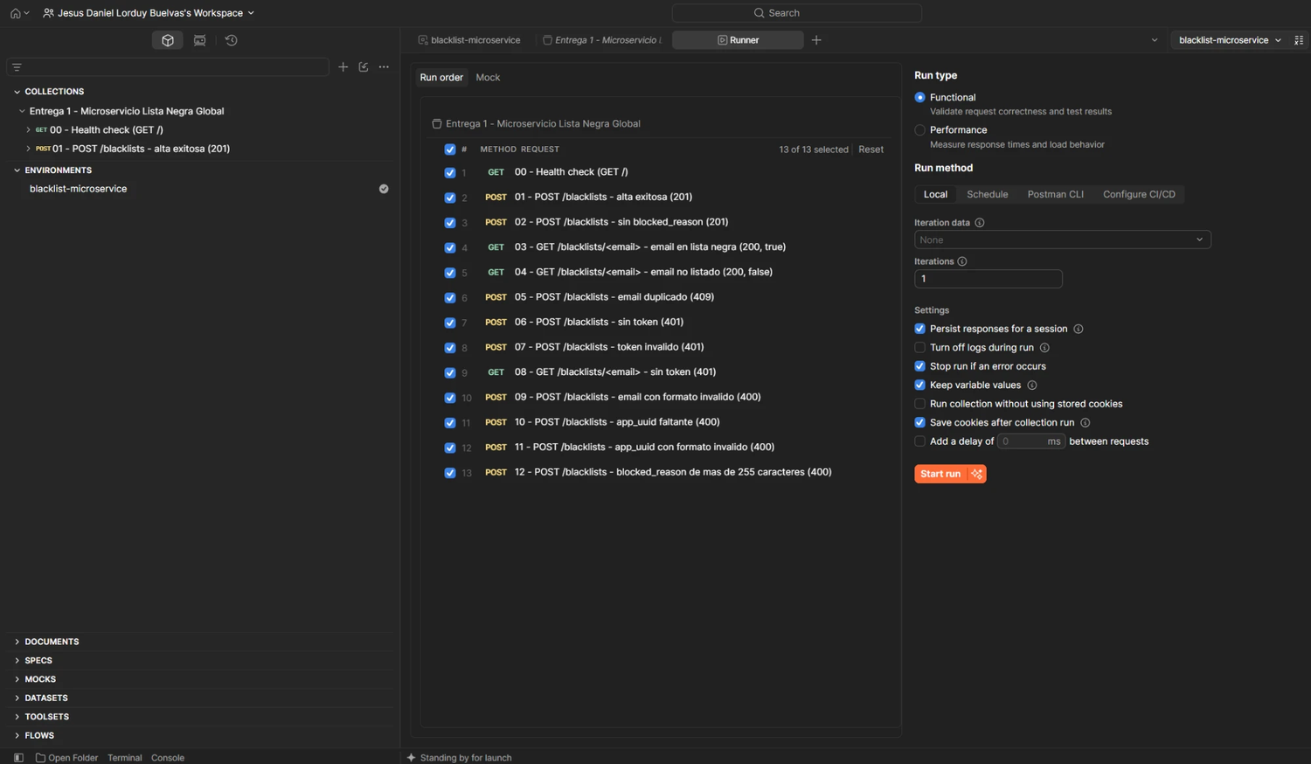
Figura 11. Coleccion de Postman abierta, mostrando la lista de escenarios.
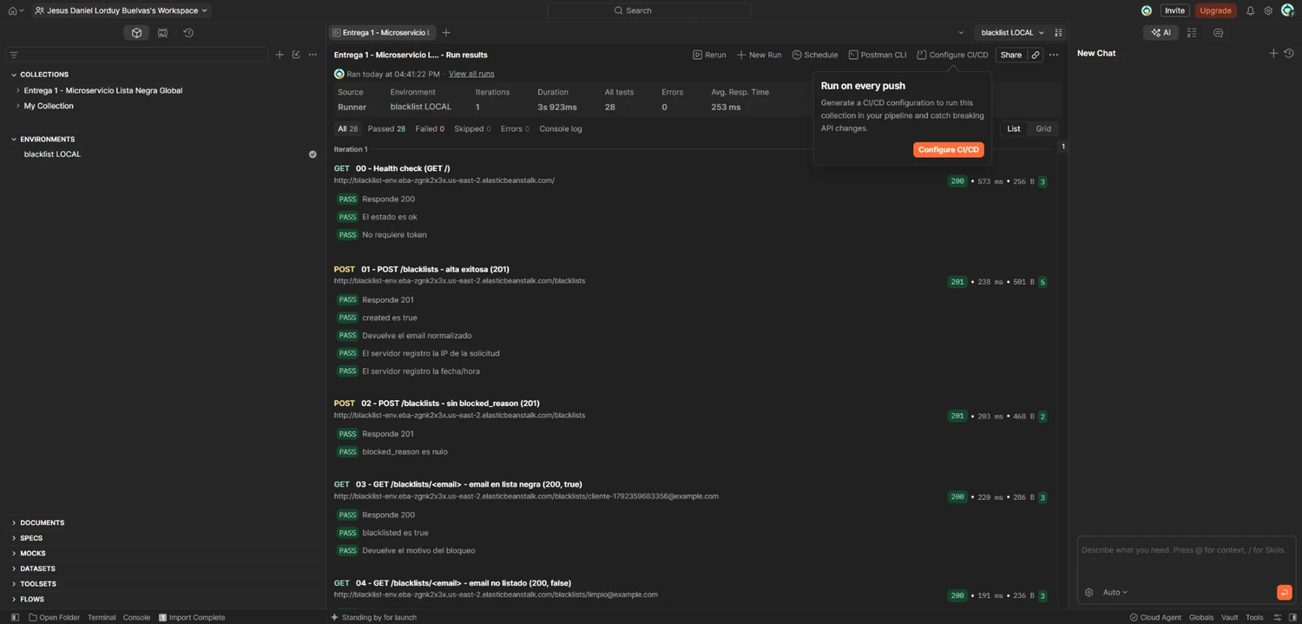
Figura 12. Ejecucion del Collection Runner con los escenarios en verde.
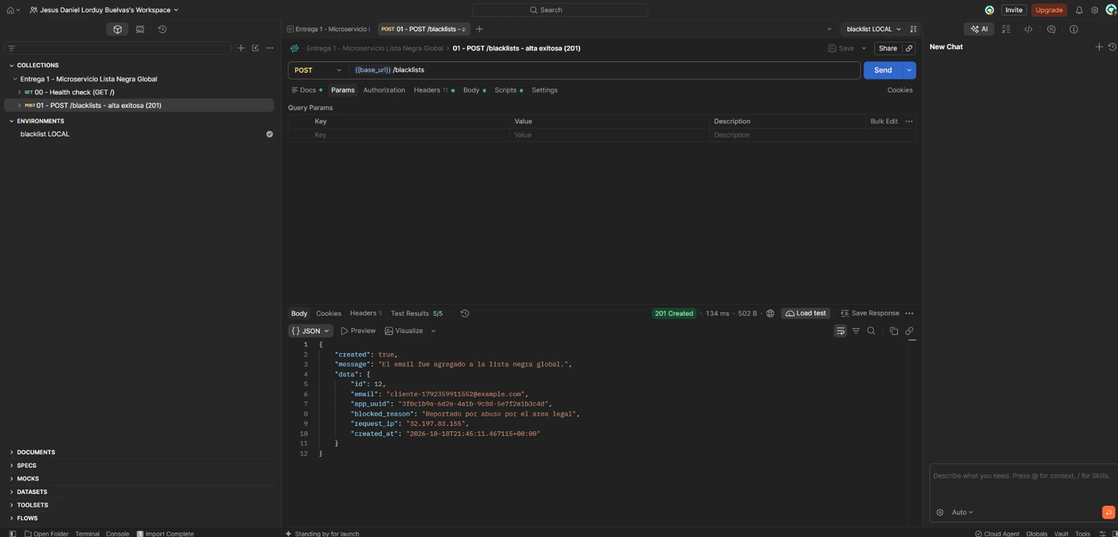
Figura 13. Ejemplo de solicitud y respuesta de POST /blacklists (201).
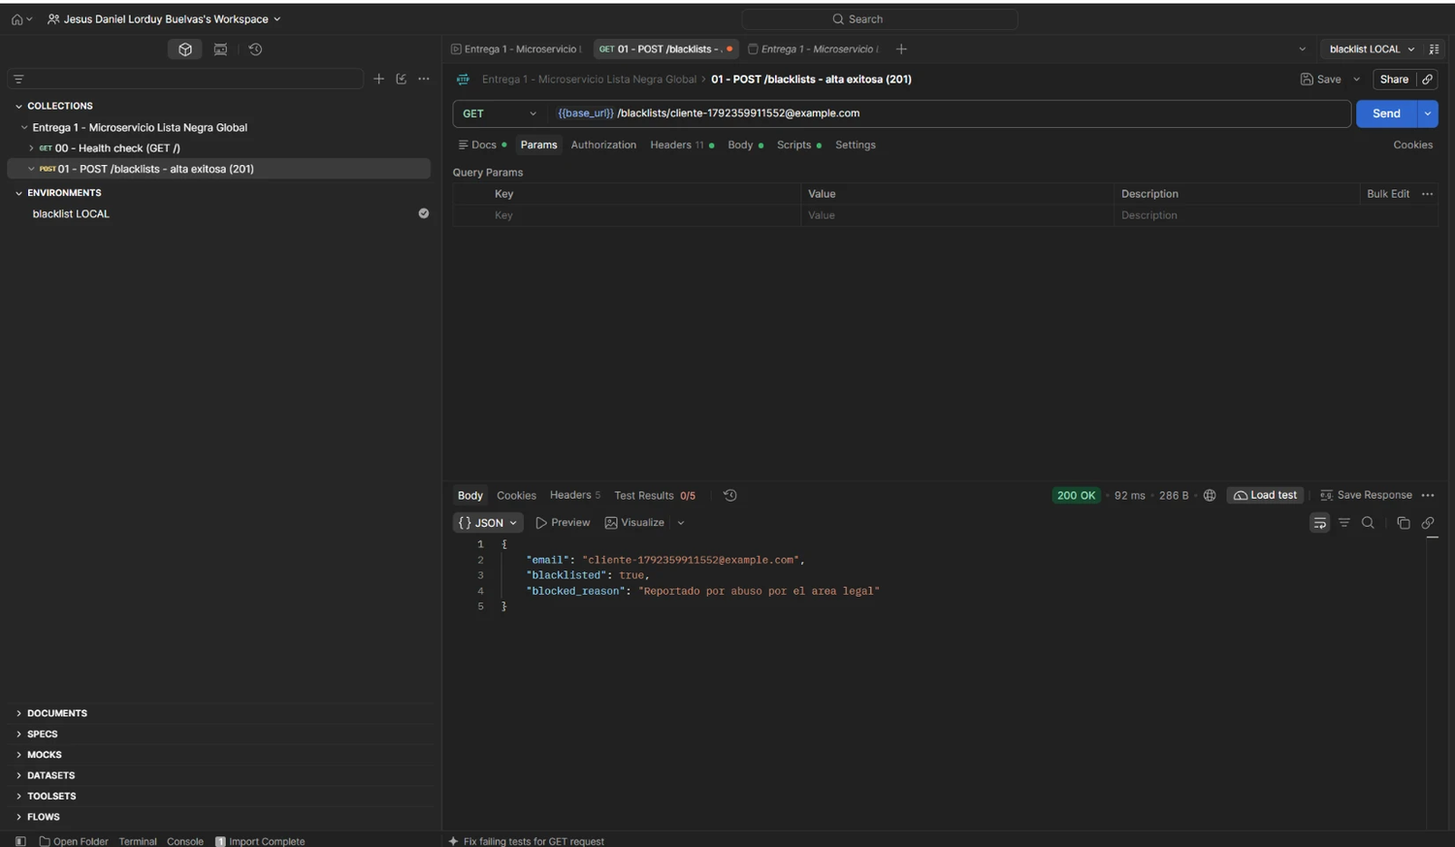
Figura 14. Ejemplo de solicitud y respuesta de GET /blacklists/<email>.
La coleccion y el environment estan versionados en el repositorio, en la carpeta postman/. La coleccion es autosuficiente: puede ejecutarse de corrido con el Collection Runner, porque los escenarios de consulta y de duplicado reutilizan el email que crea el escenario 01.
# | Escenario | Resultado esperado
00 | Health check GET / | 200
01 | Alta exitosa | 201
02 | Alta sin blocked_reason | 201
03 | Consulta de email en lista negra | 200, blacklisted: true
04 | Consulta de email no listado | 200, blacklisted: false
05 | Alta de email duplicado | 409
06 | POST sin token | 401
07 | POST con token invalido | 401
08 | GET sin token | 401
09 | Email con formato invalido | 400
10 | app_uuid faltante | 400
11 | app_uuid con formato invalido | 400
12 | blocked_reason de mas de 255 caracteres | 400

El environment se exporta con bearer_token vacio a proposito, para no versionar el secreto. Debe completarse al importarlo.
Pruebas automatizadas. Adicionalmente, el repositorio incluye 25 pruebas automatizadas del contrato del API (pytest), que cubren autorizacion, validacion de cada campo, duplicados, normalizacion de emails, registro interno de IP y fecha/hora, e imposibilidad de suplantar la IP del cliente.
Salida de la ejecucion de las pruebas:
============================= test session starts =============================
platform win32 -- Python 3.13.14, pytest-8.3.4, pluggy-1.7.0
rootdir: C:/Users/danie/Desktop/blacklist-microservice
collected 25 items
tests/test_blacklists.py ......................... [100%]
============================= 25 passed in 39.16s =============================

7. Estrategias de despliegue
Se ejecutaron cuatro estrategias distintas sobre el entorno blacklist-env, todas sobre un grupo de autoescalado de minimo 3 y maximo 6 instancias.

7.1 Resultados comparados
Estrategia | Tiempo total | Antes | Pico | Despues | Nuevas | Iniciales o nuevas
All at once | 0 m 28 s | 3 | 3 | 3 | 0 | Sobre las iniciales
Rolling (33 %) | 8 m 14 s | 3 | 3 | 3 | 0 | Sobre las iniciales
Rolling with additional batch (33 %) | 9 m 27 s | 3 | 4 | 3 | 1 | Mayoria iniciales, 1 nueva
Immutable | 18 m 42 s | 3 | 6 | 3 | 3 | Todas nuevas

7.2 Como se valido que cada despliegue quedo en ejecucion
Para las cuatro estrategias se aplico la misma verificacion, combinando el estado reportado por AWS con pruebas funcionales reales contra la URL publica:
- Estado del entorno: se espero a que Status volviera a Ready y se registro Health, HealthStatus y VersionLabel, para confirmar que la version efectivamente desplegada era la nueva y no la anterior.
- Health check HTTP: GET / debia responder 200.
- Escritura real en base de datos: POST /blacklists con un email unico debia responder 201, lo que prueba que la aplicacion no solo arranco sino que conserva conectividad con el RDS.
- Lectura real: GET /blacklists/<email> sobre ese email debia responder 200 con blacklisted: true.
- Registro de eventos: se capturo el log de eventos para la ventana exacta del despliegue.
Las cuatro estrategias superaron los cuatro puntos.

7.3 All at once — 0 m 28 s
Registro de eventos del despliegue, capturado durante su ejecucion:
17:11:37 Environment update is starting.
17:11:42 Deploying new version to instance(s).
17:11:46 Instance deployment used the commands in your 'Procfile' to
initiate startup of your application.
17:11:55 Instance deployment completed successfully.
17:12:00 New application version was deployed to running EC2 instances.
17:12:00 Environment update completed successfully.
17:12:01 Application update in progress on 3 instances.
Las tres instancias se actualizan en una sola operacion, sin lotes: del inicio al fin transcurren 23 segundos de reloj de AWS. Este despliegue quedo fuera de la ventana de 100 eventos que conserva la consola, por lo que se documenta mediante el registro capturado en el momento de su ejecucion.
No se dispone de una captura de la vista de instancias durante este despliegue: al durar 28 segundos, la ventana de observacion se cerro antes de poder registrarla. El efecto queda documentado por el registro de eventos anterior, que confirma la actualizacion simultanea de las tres instancias.
- Instancias utilizadas: 3 (las mismas antes y despues).
- Sobre instancias iniciales o nuevas: sobre las iniciales, 0 nuevas.
Hallazgos: es con diferencia la mas rapida, unas 18 veces mas rapida que Rolling. Actualiza las tres instancias a la vez y no espera a que el balanceador vuelva a registrarlas como sanas antes de dar por terminado el despliegue. Ese es exactamente su costo: durante esos segundos ninguna instancia sirve la version estable, de modo que hay una ventana de indisponibilidad. Aceptable en desarrollo, desaconsejable en produccion.

7.4 Rolling — 8 m 14 s
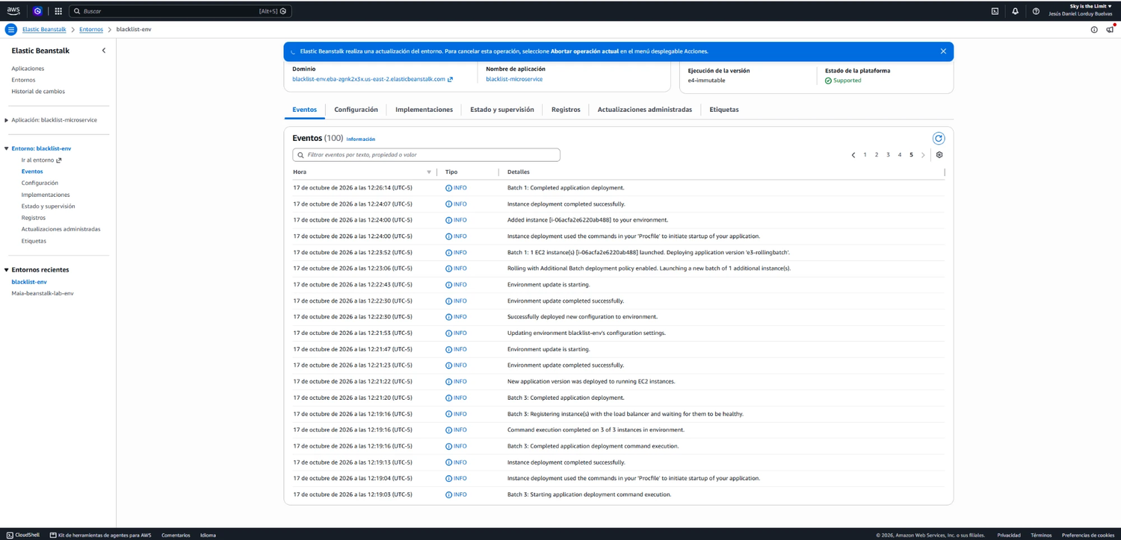
Figura 15. Eventos mostrando los lotes (Batch 1, Batch 2, Batch 3).
- Instancias utilizadas: 3 (las mismas antes y despues). Lotes del 33 %.
- Sobre instancias iniciales o nuevas: sobre las iniciales, 0 nuevas.
Hallazgos: despliega en tres lotes de una instancia; en cada uno espera a que la instancia se registre de nuevo en el balanceador y quede sana. Eso explica la diferencia de tiempo frente a All at once. No hay interrupcion del servicio, pero si capacidad reducida: mientras un lote se actualiza solo quedan dos de tres instancias atendiendo. Con carga cercana al limite, esa perdida de un tercio de la capacidad puede degradar los tiempos de respuesta.

7.5 Rolling with additional batch — 9 m 27 s
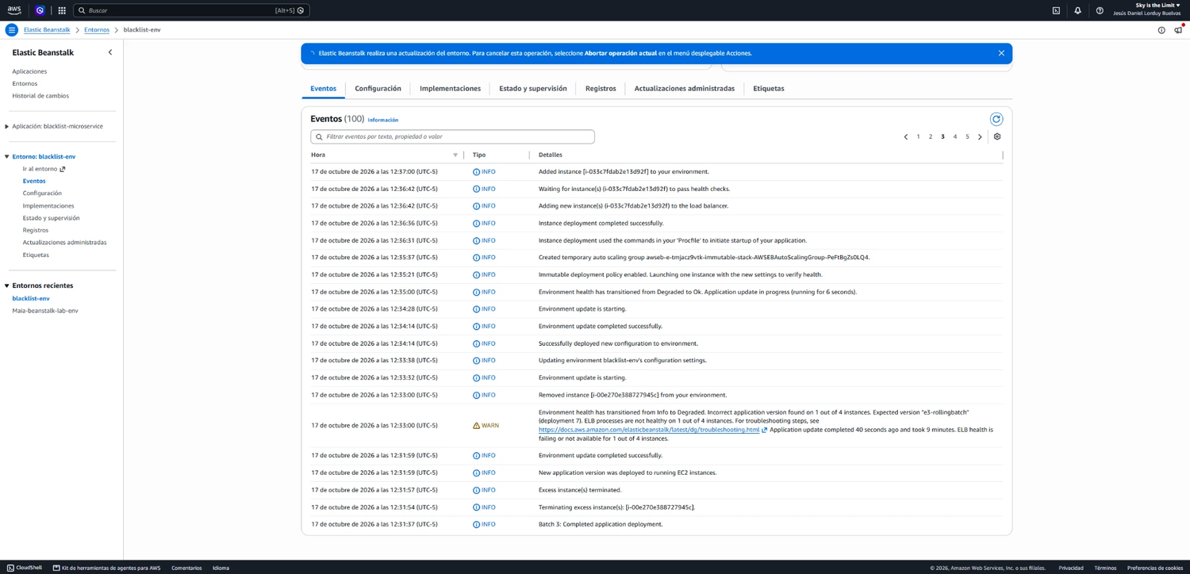
Figura 16. Eventos mostrando el lote adicional y el mensaje Terminating excess instance(s).
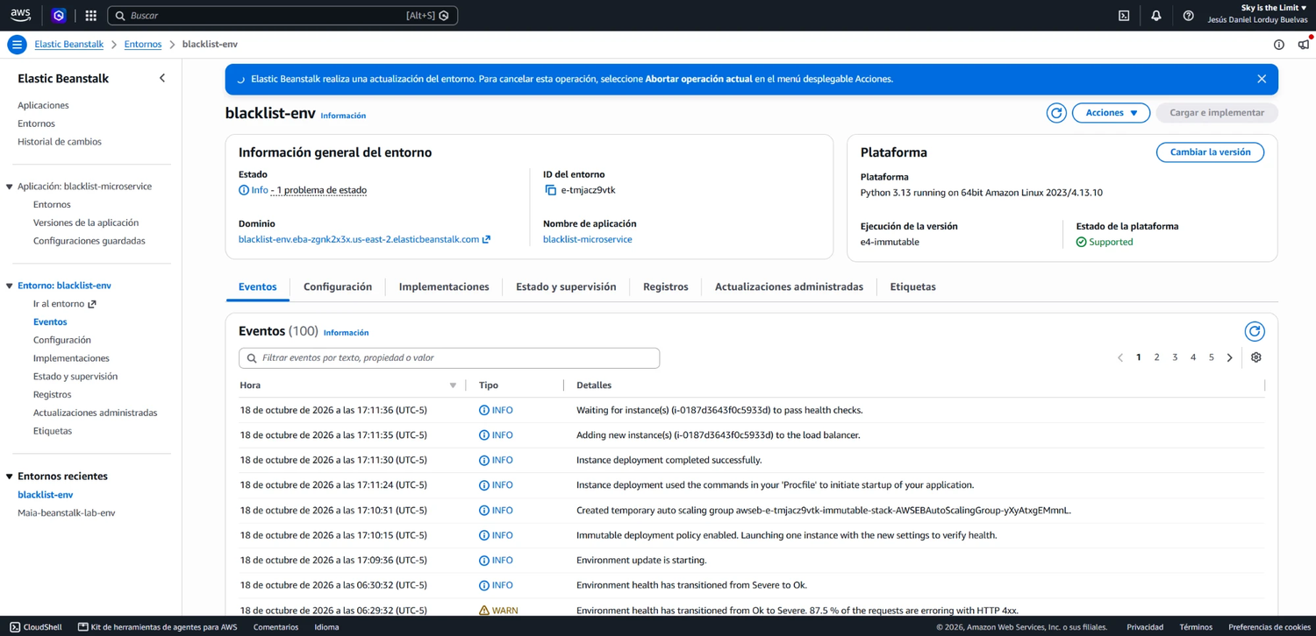
Figura 17. Inicio de un despliegue Immutable: la politica se habilita, se crea el grupo de autoescalado temporal y la primera instancia nueva se somete a los health checks antes de lanzar el resto.
- Instancias utilizadas: 3 iniciales + 1 adicional = 4 en el pico; vuelve a 3.
- Sobre instancias iniciales o nuevas: mayoria iniciales, 1 nueva.
Hallazgos: solo 1 m 13 s mas lenta que Rolling, y resuelve justamente su punto debil. Antes de empezar lanza un lote adicional y al terminar elimina la sobrante. El log lo muestra de forma explicita:
Batch 3: Completed application deployment.
Terminating excess instance(s): [i-00e270e388727945c].
Excess instance(s) terminated.
Gracias a ese lote extra la capacidad nunca baja de las tres instancias originales. Es el mejor equilibrio entre tiempo y disponibilidad: por poco mas de un minuto se elimina la degradacion de capacidad.
Observacion: al finalizar, el entorno quedo momentaneamente en estado Degraded mientras la instancia excedente terminaba de darse de baja, aunque el servicio respondio correctamente durante todo el proceso.

7.6 Immutable — 18 m 42 s
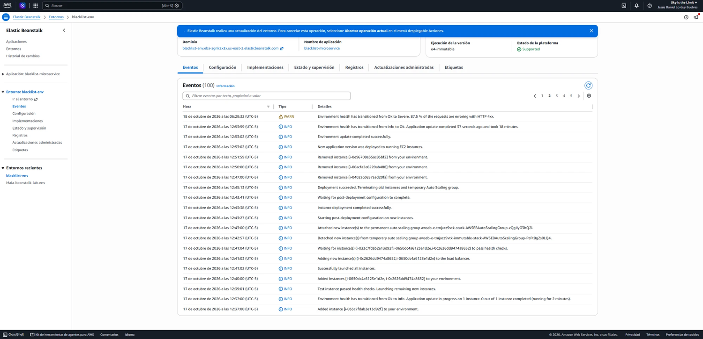
Figura 18. Eventos mostrando Created temporary auto scaling group y Deployment succeeded. Terminating old instances and temporary Auto Scaling group.
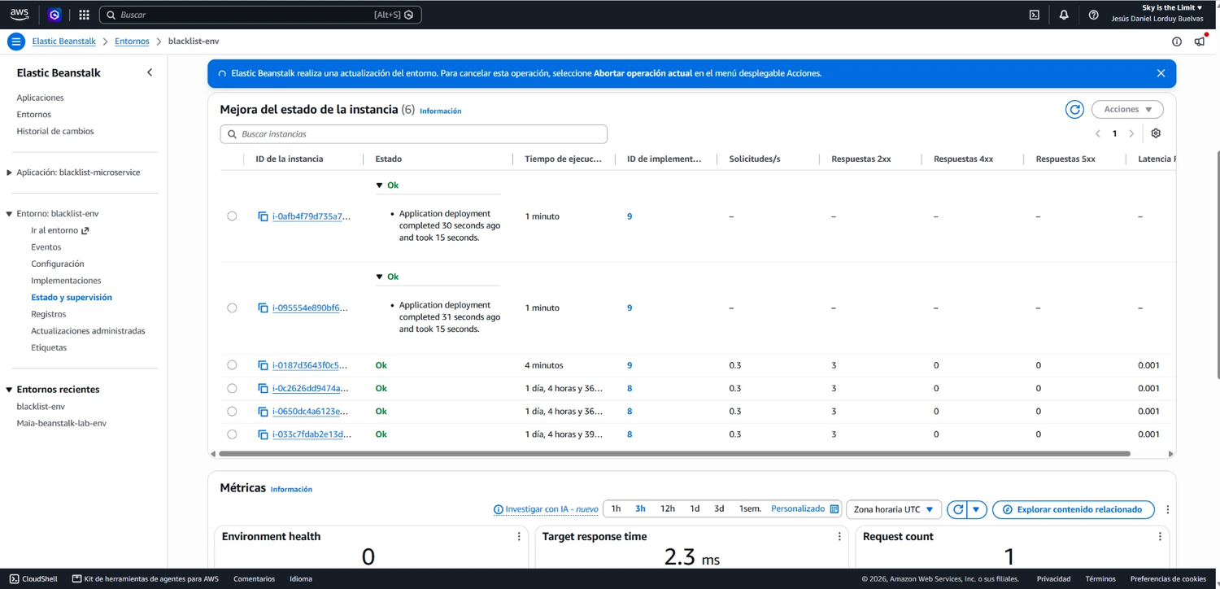
Figura 19. Pestana Estado y supervision durante el despliegue, con 6 instancias simultaneas. Es la evidencia visual mas clara de las cuatro.
- Instancias utilizadas: 3 iniciales + 3 nuevas = 6 en el pico; termina con 3.
- Sobre instancias iniciales o nuevas: sobre instancias completamente nuevas; las 3 iniciales fueron reemplazadas.
Hallazgos: la mas lenta y la unica que reemplaza el 100 % de las instancias. Crea un grupo de autoescalado temporal paralelo, levanta primero una instancia para verificar que la nueva version arranca sana, y solo entonces completa el resto:
Immutable deployment policy enabled. Launching one instance with the new
settings to verify health.
Created temporary auto scaling group awseb-e-tmjacz9vtk-immutable-stack-...
Detached new instance(s) from temporary auto scaling group ...
Deployment succeeded. Terminating old instances and temporary Auto Scaling group.
El entorno llega a 6 instancias simultaneas, que es precisamente el maximo configurado: con un maximo menor que el doble del minimo, esta estrategia no cabria. Eso justifica la recomendacion del enunciado de usar un grupo de 3 a 6.
Es la mas segura de las cuatro: si la nueva version no arranca, las instancias viejas nunca se tocan y la reversion es inmediata. A cambio, consume el doble de instancias y el triple de tiempo.

7.7 Conclusion sobre las estrategias
No hay una estrategia mejor en abstracto; la eleccion depende de que se quiera proteger:
- Velocidad por encima de todo, sin importar la caida: All at once.
- Sin caida, aceptando capacidad reducida: Rolling.
- Sin caida y sin perder capacidad, por poco mas de tiempo: Rolling with additional batch. Para este servicio es la opcion mas equilibrada.
- Maxima seguridad y reversion instantanea: Immutable, asumiendo el doble de instancias y el triple de tiempo.

8. Hallazgo adicional: un .ebextensions puede romper los redespliegues
Durante las pruebas se encontro un fallo que merece registrarse, porque su sintoma no apunta a su causa.
El archivo .ebextensions/01_packages.config instalaba los paquetes de sistema libpq-devel y gcc. La creacion inicial del entorno funciono sin problemas, pero todos los redespliegues posteriores fallaban con un mensaje generico:
[Instance: i-xxxx] Command failed on instance.
An unexpected error has occurred [ErrorCode: 0000000001].
Command execution completed on all instances.
Summary: [Successful: 0, Failed: 2, TimedOut: 1].
Failed to deploy application.
Ese mensaje no indica que fallo. La causa solo se encontro leyendo eb-engine.log en la instancia, donde el registro se corta exactamente en la fase que ejecuta los .ebextensions:
[INFO] Executing instruction: PreBuildEbExtension
[INFO] Running command: /opt/aws/bin/cfn-init ... Infra-EmbeddedPreBuild
(sin mas salida; 21 segundos despues, "Command failed")
Agrava el problema que las instancias quedan bloqueadas en estado "Performing application deployment" indefinidamente y hay que reemplazarlas manualmente.
Esos paquetes nunca fueron necesarios: el proyecto usa psycopg2-binary, que se distribuye como rueda precompilada y no requiere compilador ni cabeceras de PostgreSQL. Se reemplazo el bloque packages por option_settings, y a partir de ahi los cuatro despliegues se ejecutaron sin incidentes.
Leccion: un .ebextensions que funciona al crear el entorno no esta validado hasta que se ha probado un redespliegue sobre instancias ya existentes.

9. Segundo hallazgo: la IP registrada detras del balanceador
El enunciado exige guardar la direccion IP desde donde se hace la solicitud. La primera version registraba 172.31.35.99, una direccion privada de la VPC, no la del cliente.
La causa es que en Elastic Beanstalk la cadena de proxies es cliente -> ALB -> nginx -> gunicorn, y cada proxy agrega un salto a la cabecera X-Forwarded-For. Confiando en un solo salto se obtenia la IP del balanceador.
La correccion consistio en confiar en dos saltos (ProxyFix con x_for=2), lo que se verifico en produccion comparando la IP registrada con la IP publica real del cliente:
Mi IP real: 186.29.120.221
IP registrada: 186.29.120.221 <- correcto
Exigir dos saltos tiene ademas un efecto de seguridad: un cliente no puede suplantar su IP enviando su propio X-Forwarded-For, porque no alcanza los saltos de confianza requeridos. Ese comportamiento quedo cubierto con una prueba automatizada.

10. Conclusiones
[ COMPLETAR ] Escriba aqui sus conclusiones. Abajo hay algunas ideas a partir de lo observado; amplielas con sus propias observaciones.
- El despliegue manual sobre un PaaS elimina la gestion de servidores, pero no la de la configuracion: los fallos encontrados no estaban en el codigo de la aplicacion sino en la configuracion de la plataforma.
- La eleccion de la estrategia de despliegue es una decision de negocio, no solo tecnica: se intercambia tiempo por disponibilidad.
- La separacion de credenciales en variables de entorno permitio mantener el repositorio publico sin exponer secretos.
- [ COMPLETAR con sus propias observaciones ]

Anexo: como reproducir el despliegue
- Crear la instancia RDS PostgreSQL en la misma VPC y region del entorno.
- Configurar el grupo de seguridad del RDS para aceptar el puerto 5432 unicamente desde el grupo de seguridad de las instancias de Beanstalk.
- Crear la aplicacion y el entorno en Elastic Beanstalk con plataforma Python.
- Configurar las variables de entorno DB_USER, DB_PASSWORD, DB_HOST, DB_PORT, DB_NAME y STATIC_BEARER_TOKEN.
- Desplegar el paquete de codigo fuente. La tabla blacklist_entries se crea automaticamente en el primer arranque.

